CHƯƠNG TRÌNH SIÊU KHUYẾN MẠI ĐẶC BIỆT
CHƯƠNG TRÌNH ĐƯỢC BẢO TRỢ BỞI HIỆP HỘI DU KHÁCH ĐÀI LOAN
Đài Loan hòn đảo xinh đẹp ở phía Đông Nam Trung Quốc. Bên cạnh các di tích lịch sử văn hóa đa sắc màu, du khách còn bị níu chân bởi nền ẩm thực, phong cảnh thiên nhiên tuyệt với, mua sắm tại chợ đêm với vô số chủng loại hàng hóa. Không chỉ được biết đến bởi vẻ đẹp thiên nhiên, Đài Loan còn được mệnh danh là “con rồng châu Á” với nền kinh tế phát triển vào hàng bậc nhất ở khu vực châu Á. Chương trình mua sắm hàng hiệu tại Đài Loan Taiwan Excellence cũng sẽ mang đến cho du khách cơ hội mua sắm các sản phẩm hàng đầu Đài Loan đặc biệt là các sản phẩm công nghệ cao.
HÀ NỘI - ĐÀI BẮC - ĐÀI TRUNG - CAO HÙNG - ĐÀI BẮC - HÀ NỘI
Thời gian: 5 ngày / 4 đêm
Khởi hành: 19/06/2017
Phương tiện: Máy bay Vietjet Air + Ô tô đời mới
Hà Nội – Đài Bắc: VJ945 (14h15 – 18h10)
Đài Bắc – Hà Nội: VJ946 (19h00 – 21h00)
Tiêu chuẩn:
NGHỈ 3*** CHUẨN – TRUNG TÂM, MỨC ĂN CAO - HƯỚNG DẪN VIÊN SUỐT TUYẾN
NGÀY KHỞI HÀNH CHÍNH XÁC - ĐIỂM THĂM QUAN KHÁC BIỆT
XE ĐỜI MỚI RỘNG RÃI - NƯỚC UỐNG TRÊN XE HÀNG NGÀY
BẢO HIỂM: 210 TRIỆU - LÀM VISA CHỈ CẦN HỘ CHIẾU SCAN
TẶNG 1 BỮA LẦU SHABU TỐI NGÀY 4
CHI TIẾT NỘI DUNG CHƯƠNG TRÌNH
CHƯƠNG TRÌNH | HÌNH ẢNH
NGÀY 1: VIỆT NAM - ĐÀI BẮC (ĂN TỐI)
11h00 Xe và hướng dẫn viên đón quý khách tại điểm hẹn khởi hành đưa quý khách đi sân bay Quốc tế Nội Bài, quý khách làm thủ tục cho chuyến bay VJ945 khởi hành đi Đài Bắc lúc 14h15. Đoàn tự túc ăn trưa tại sân bay.  14h15 Đáp chuyến bay thẳng VJ945 từ Hà Nội đi Đài Bắc thủ đô của Đài Loan. Sau khi đoàn hoàn thành thủ tục xuất nhập cảnh tại sân bay Đào Viên, HDV sẽ đón và đưa đoàn đi ăn tối và nhận phòng khách sạn. Đoàn sẽ nghỉ đêm khách sạn 3* tại Đài Bắc. | 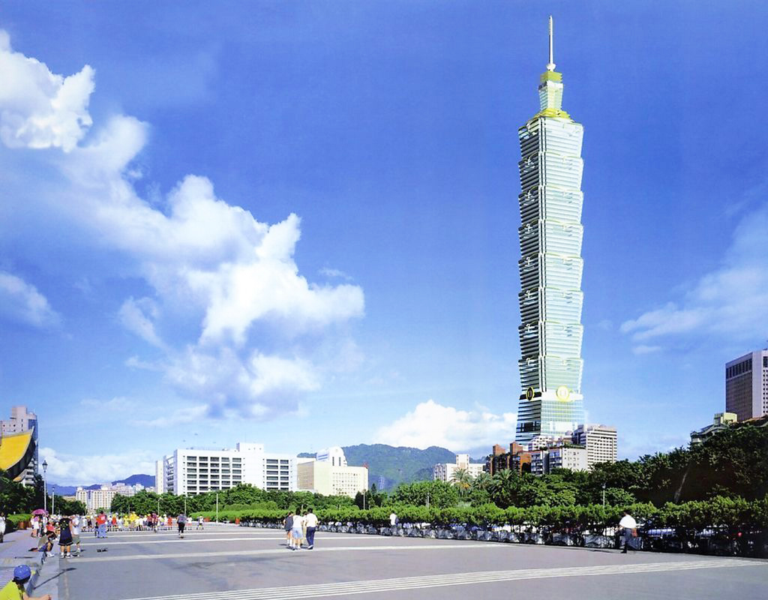
NGÀY 2: ĐÀI BẮC - ĐÀI TRUNG (ĂN SÁNG, TRƯA, CHIỀU)
Sáng Ăn sáng. Trả phòng khách sạn đoàn lên xe khởi hành đi tham quan Công viên Dương Minh Sơn là một trong 8 vườn quốc gia lớn của Đài Loan, với địa hình núi lửa đặc thù, xen lẫn những thung lũng yên bình và quần thể động thực vật phong phú. Dương Minh Sơn bao gồm một vùng rộng lớn với cỏ lau, và nhiều rừng hoa đẹp lộng lẫy như hoa đào, hoa đỗ quyên, hoa loa kèn, mẫu đơn ...Khi vừa đến cổng công viên, du khách sẽ ấn tượng ngay với chiếc đồng hồ được trồng bằng hoa có đường kính 22 feet. Điểm độc đáo nhất của chiếc đồng hồ hoa này là nước được thiết kế chảy xung quanh theo vòng tròn và nhạc được phát từng giờ. Ngoài ra, Dương Minh Sơn còn là thiên đường của hàng trăm loại hoa khác như hoa hải đường dại, mẫu đơn, hướng dương, hoa trà v.v… cùng 168 loài bướm và nhiều loại động vật quý hiếm.  Tiếp tục đoàn đi thăm Công viên địa chất Dã Liễu (Yehliu) - nổi tiếng với những tảng đá có hình dạng kỳ lạ, những di tích hóa thạch có giá trị lịch sử. Sau đó, xe đưa đoàn tham quan Thác nước Thập Phần - là điểm đến dành cho những ai yêu thích thiên nhiên. Dọc theo đường rừng, du khách có thể đến thăm những ngôi làng cổ, chiêm ngưỡng những thác nước đổ trắng xóa, cùng phong cảnh đẹp mê hồn của núi rừng.  Trưa Đoàn đi ăn trưa tại nhà hàng.  Chiều Đoàn sẽ ghé thăm Đài Tưởng Niệm Trung Chính, Tướng Trung Chính đảm nhiệm các chức vụ thống soái tối cao các chiến khu chiến tranh kháng Nhật.  Tiếp theo hành trình đoàn sẽ di chuyển đến Đài trung ăn tối, nhận phòng khách sạn.  Buổi tối đoàn sẽ đến chợ đêm nổi tiếng lớn nhất Đài Loan, đó là Chợ đêm Phùng Giáp. Nghỉ đêm tại Đài trung. | 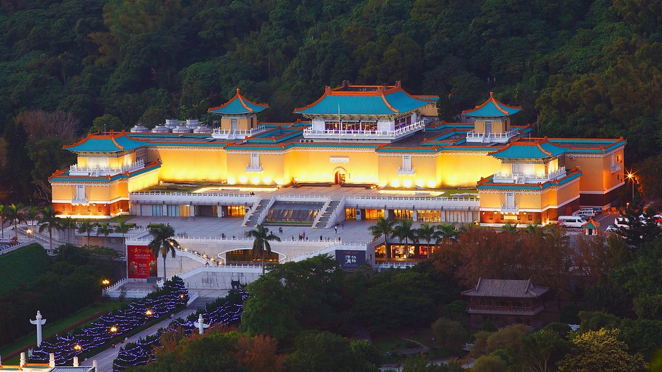  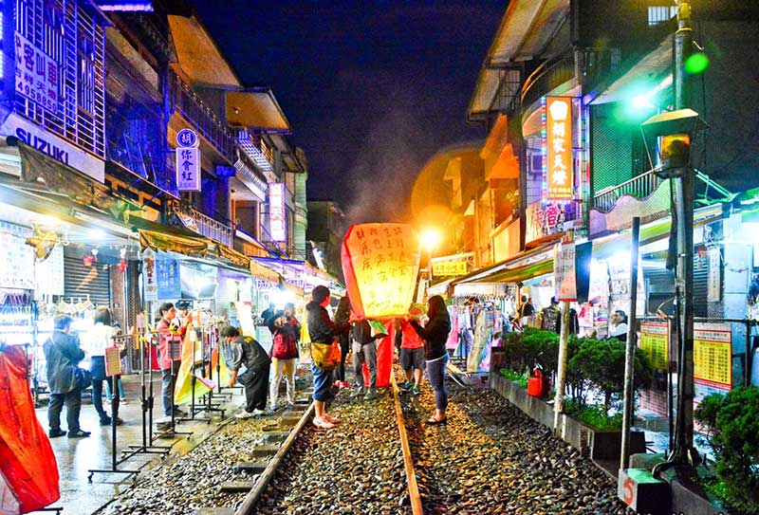
NGÀY 3 : ĐÀI TRUNG - CAO HÙNG (ĂN SÁNG, TRƯA, CHIỀU)
Sáng Ăn sáng tại khách sạn, Xe đưa đoàn ra bến tàu đoàn sẽ du ngoạn thuyền trên đầm và đắm chìm trong cảnh sắc Khu phong cảnh Đầm Nhật Nguyệt - là đầm thiên nhiên lớn nhất của Đài Loan, thuộc quận Nam Đầu, miền trung Đài Loan. Đoàn thăm Văn Võ Miếu ở Đài Loan là một đền thờ Khổng Tử (Văn Miếu) và Quan Công (Võ Miếu) nằm ở bờ hồ phía bắc của Nhật Nguyệt Hồ, thuộc Đài Trung. Văn Võ Miếu ấn tượng du khách bởi được xây dựng thành hệ thống kiến trúc bên triền đồi, trải dài từ thấp đến cao. Miếu Văn Võ bên hồ Nhật Nguyệt tuyệt đẹp tạo nên một khung cảnh lung linh, huyền ảo nhuốm màu linh thiêng và là điểm du lịch bạn không thể bỏ qua khi đến với Đài Loan.  Trưa Ăn trưa tại nhà hàng.  Sau đó sẽ di chuyển đến Trung Đài Thiền Tự, Năm 1987, Đại lão Hòa thượng Duy Giác đã cho dựng chùa Linh Tuyền để làm nơi tu học cho các đệ tử. Dần dần, số đệ tử ngày càng đông nên chùa Linh Tuyền không còn đáp ứng đủ về chỗ ở. Vì vậy, năm 1992, ý tưởng xây dựng Trung Đài Thiền Tự đã được khởi xướng.Sau 3 năm hoạch định và 7 năm xây dựng, đại công trình Trung Đài Thiền Tự đã được khánh thành vào ngày 1/9/2001, mở màn một kỷ nguyên mới trong việc hoằng dương Phật pháp ở Đài Loan. Đoàn thăm cửa hàng đặc sản Nấm Linh Chi.  Tối Buổi tối đoàn sẽ di chuyển đến Cao Hùng ăn tối, đoàn tự do tham quan Chợ đêm Liuho (Lục Hợp)六合夜市 chạy dài hơn 300 m trên con phố Liuhe của thành phố Cao Hùng cứ về đêm lại trở thành địa điểm náo nhiệt với đèn điện đủ màu sắc cùng những gian hàng bày bán quần áo và đồ ăn hấp dẫn. Những quán ăn đầu tiên xuất hiện tại chợ Lục Hợp vào cuối năm 1940 và đầu năm 1950. Mãi đến năm 1987 khu vực này mới được nhiều người chú ý và ngày nay đã trở thành khu chợ đêm du lịch nổi tiếng thành phố Cao Hùng, tự do mua sắm tại cửa hàng UNIQLO. Nghỉ đêm tại Cao Hùng. | 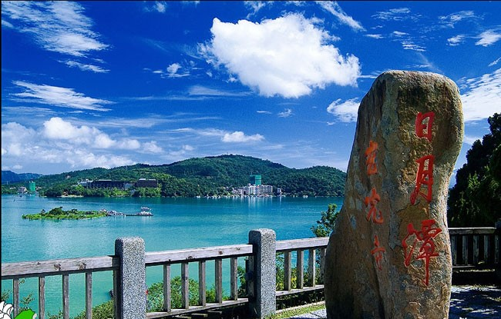  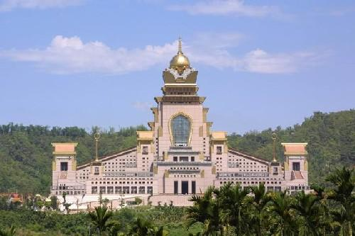
NGÀY 4: CAO HÙNG - ĐÀI BẮC (ĂN SÁNG, TRƯA, CHIỀU)
Sáng Sau khi ăn sáng trả phòng khách sạn, đoàn đi thăm Phật Quang Sơn, tại nơi đây quý khách có thể chiêm ngưỡng bức Phật tượng cao nhất thế giới – Đại Phật Quang. Được xây dựng vào năm 2011, Phật Quang Sơn là nơi hội tụ tín đồ Phật giáo. Pho tượng Phật sừng sững, nổi bật với nụ cười hiền từ trên nền trời xanh. Đây là pho tượng đồng cao nhất thế giới hiện nay. Báu vật trân quý cốt lõi của Kỷ Niệm Quán Phật Đà, chính là xá lợi răng Phật hiếm có trên đời. Ngoài điện đường ra còn có bảo tàng thường trực, triển lãm và có thể chứa 2000 người trở lên cúng đường, lễ bái, trình diễn các tiết mục nghệ thuật, hội nghị quốc tế. Đoàn mua sắm tại Cửa hàng đặc sản Đài Loan (bánh dứa, bánh đậu xanh, bánh mat - cha…).  Tiếp đó đoàn ghé thăm đoàn di chuyển đến Khu phong cảnh đầm Liên Trì蓮池潭風景區- khu vực ven đầm trồng nhiều hoa sen,là nơi danh tiếng được liệt vào tám cảnh nổi tiếng Phượng Sơn thời nhà Thanh, được mệnh danh là Hương sen mộng Thủy. Hiện nay vì hồ rộng bằng nửa dãy núi Bình Sơn và tháp Long Hổ nghiêng mình soi ánh mặt nước nên còn được mệnh danh là nắng chiều Liên Đàm.  Trưa Đoàn ăn trưa tại nhà hàng.  Chiều Quý khách ghé thăm vườn trà và thưởng thức Trà Ô Long đặc sản nổi tiếng của vùng. Sau đó lên xe khởi hành về Đài Bắc.  Tối Đoàn ăn lẩu Shabu. Tự do dạo chơi tham qua mua sắm tại chợ đêm Sỹ Lâm, phố đi bộ Tây Môn Đinh, mua sắm tại siêu thị UNIQLO và nghỉ đêm tại khách sạn 3* thành phố Đài Bắc. | 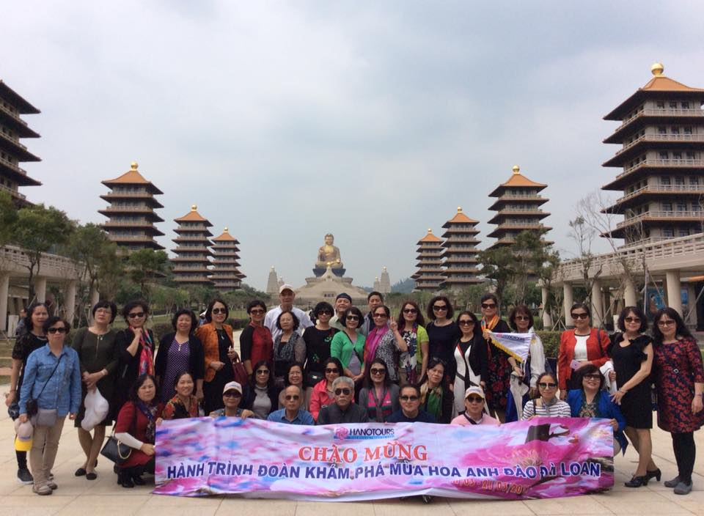  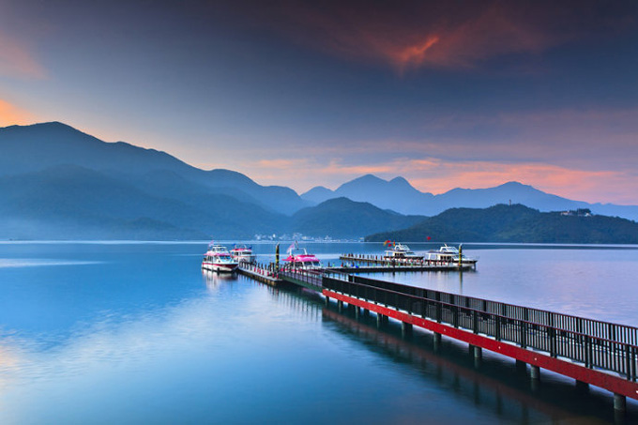
NGÀY 5: ĐÀI BẮC - HÀ NỘI (ĂN SÁNG, TRƯA)
Sáng Sau bữa sáng. Đoàn tham quan Chùa Long Sơn (Longshan) – ngôi chùa cổ nhất Đài Loan có lịch sử hơn 300 năm.  - Tháp Taipei: là tòa nhà cao 101 tầng nổi tiếng nhất Đài Loan (tự túc chi phí lên tầng 89 của tòa tháp), do đại kiến trúc sư Tổ Nguyên dốc nhiều tâm huyết để thiết kế. Lấy số 8 đồng âm với chữ “phát” nghĩa là cát tường để là đơn vị thiết kế. Cứ 8 tầng là một đơn vị kết cấu, liên kết với nhau, xếp chồng lên nhau. Tiếp đó quý khách có thể tự do mua sắm trong khu thương mại sầm uất này với vô số mặt hàng cao cấp đến từ khắp nơi trên thế giới.  Trưa Đoàn ăn trưa, nghỉ ngơi tại nhà hàng.  Chiều Xe đưa quý khách di Thăm trung tâm đá quý Lucky Gem Stone. Đoàn tham quan mua sắm tại cửa hàng miễn thuế cửa hàng đá phong thủy Tỳ Hưu.  Sau đó quý khách đi ra sân bay làm thủ tục lên máy bay đáp chuyến bay về Hà Nội lúc 19h00. Đoàn tự túc ăn tối tại sân bay.  21h10 Về tới Nội Bài xe đón đoàn về Hà Nội. Chia tay kết thúc chương trình. | 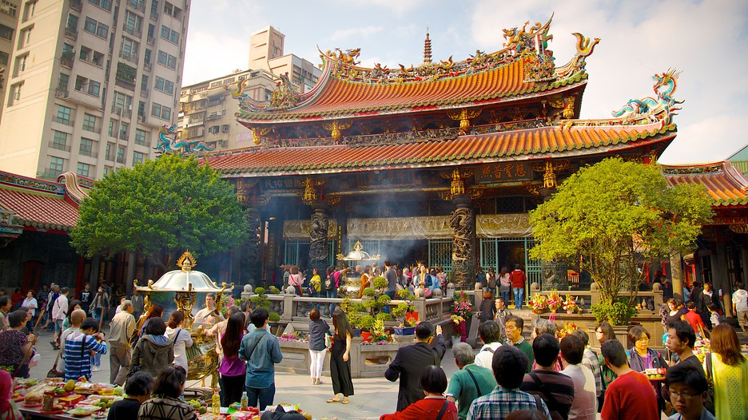

Số lượng khách ghép  (Người lớn) | Đơn giá (đồng/khách) |  |  |  | Phí phòng đơn  (nếu có)
Số lượng khách ghép  (Người lớn) | Người lớn, trẻ em từ 11 tuổi trở lên | Trẻ em từ 2 tuổi đến dưới 11 tuổi | Trẻ em dưới 2 tuổi | 50usd/đêm
≥ 25 | 10.000.000đ | 90% | 30%

GIÁ BAO GỒM | GIÁ KHÔNG BAO GỒM
- Xe ôtô điều hoà hiện đại đưa đón Sân Bay Nội Bài và các điểm tham quan theo chương trình tại nước ngoài.  - Vé MB hãng hàng không Vietjet Air khứ hồi Hà Nôi - Đài Bắc - Hà Nội, thuế và lệ phí.  - Bảo hiểm hàng không, thuế sân bay quốc tế, phụ phí xăng dầu.  - Hành lý xách tay 7kg  - Khách sạn tiện nghi tiêu chuẩn 3* tại khu vực trung tâm nghỉ: 2 người lớn / phòng (Trường hợp lẻ khách nam/nữ tính cả Hướng dẫn viên Công ty thì sẽ nghỉ phòng 3):  - Các bữa ăn theo chương trình: Ăn chính tại nhà hàng khoảng 7usd/suất, 01 bữa lẩu Shabu, ăn sáng Buffet theo tiêu chuẩn khách sạn.  - Vé thắng cảnh tại điểm tham quan (vào cửa lần 1).  - Hướng dẫn viên nói tiếng Việt kinh nghiệm suốt tuyến và HDV tại nước bản địa.  - Bảo hiểm du lịch quốc tế mức bồi thường tối đa 10.000 USD/khách. | - Hộ chiếu (lệ phí cấp hộ chiếu).  - Vé lên tòa nhà 101 tầng 18 USD/khách.  - VAT (10%, tính trên phần chi phí dịch vụ trong nước).  - Tiền bồi dưỡng tài xế và hướng dẫn viên (thông thường 6 USD / khách / ngày).  - Chi phí cá nhân (đồ uống, phòng đơn, hành lý quá cước…).
Ghi chú:
- Giá trên không áp dụng cho các dịp lễ tết, thời điểm có diễn ra các hội chợ, hội nghị,... tại điểm đến và có thể thay đổi tuỳ theo sự điều chỉnh của hãng hàng không, tình trạng chỗ tại thời điểm khách hàng xác nhận dịch vụ.
- Giá trên áp dụng cho hành trình bay Hà Nội - Đài Loan - Hà Nội. Tùy theo tình trạng chỗ hàng không tại thời điểm khách hàng xác nhận dịch vụ, chuyến bay sẽ có thể điều chỉnh. Giá vé và phụ phí hàng không có thể thay đổi.
- Giờ bay của hành trình sẽ phụ thuộc vào Hãng hàng không.
- Các điểm Mua sắm: Trà Ô Long; Đá quý, ngọc bích cửa hàng tỳ hưu; Đặc sản Đài Loan: Bánh dứa, bánh đậu xanh, bánh mo chi; Mua sắm tại cửa hàng miễn thuế; Nấm Linh Chi
- Lịch trình thăm quan có thể điều chỉnh thăm điểm này trước - điểm kia sau tuỳ thuộc điều kiện thực tế (thời tiết, thời gian...) nhưng vẫn đảm bảo thực hiện đủ chương trình.
Trường hợp hủy tour:
- Mỗi khách phải thanh toán 60% tổng chi phí nếu hủy bỏ hành trình từ 15 đến 30 ngày trước ngày đoàn khởi hành.
- Mỗi khách phải thanh toán 70% tổng chi phí nếu hủy bỏ hành trình từ 08 đến 14 ngày trước ngày đoàn khởi hành.
- Mỗi khách phải thanh toán toàn bộ 90% tổng chi phí nếu hủy bỏ hành trình trong vòng 07 ngày trước ngày đoàn khởi hành.
- Mỗi khách phải thanh toán toàn bộ 100% tổng chi phí nếu hủy bỏ hành trình trong ngày đoàn khởi hành.
Thủ tục hướng dẫn (xin visa Đài Loan):
- Hộ chiếu còn hiệu lực trên 6 tháng Scan.
Trẻ em đi cùng:
- Đối với con ruột: Giấy khai sinh hoặc sổ hộ khẩu
- Đối với trẻ em là cháu, không phải là con ruột: giấy khai sinh của bé, chứng minh mối quan hệ với người dẫn đi ( khai sinh hoặc sổ hộ khẩu) và chứng minh tài chính, công việc của bố mẹ ruột + Giấy ủy quyền của cả 2 bố mẹ.
- Đối với khách đã có visa : Mỹ, Anh, Úc, Nhật, Canada và các khối Châu Âu thì không cần chuẩn bị các giấy tờ trên. Chỉ cần hộ chiếu.
Thời gian nộp giấy tờ làm visa Đài Loan trước 25 ngày so với ngày khởi hành. ĐSQ không chịu trách nhiệm cho sự từ chối hoặc chậm trễ cấp visa do thiếu thông tin trong tờ khai và giấy tờ nộp kèm từ người xin cấp visa.

